Atmetiet jūsu svētku rūpes. Ķerieties pie reāla planētas līdzsvarošanas darba

Iemīļotais Maha Čohans
2005. gada 18. decembrī

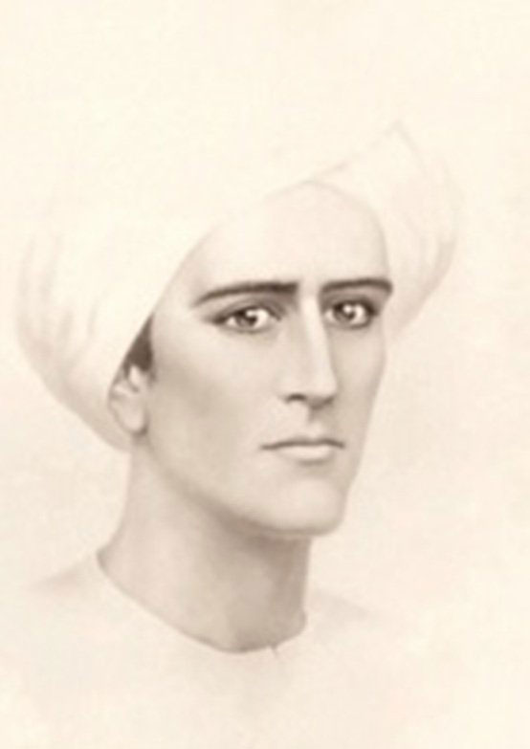
ES ESMU Maha Čohans, atnācis pie jums caur mūsu sūtni.
ES ESMU tas, ko jūs pazīstat kā Valdoni, kurš ir strādājis ar daudziem sūtņiem.
Tālab es atnācu pie jums no jauna caur šo sūtni, lai paveiktu savu darba daļu un dotu jums to vēstījumu, kas man ir jādod šodien.
Es mēģināju saprast, ar ko man ir jāsāk. Vispirms man ir jāapsveic tie Zemes cilvēces pārstāvji, kas ne tikai vienkārši aiz ziņkārības lasa mūsu vēstījumus, bet kas uzņem mūsu vēstījumus kā negrozāmu vadību darbībai. Tāpēc, ka lasīt mūsu vēstījumus cilvēciskas ziņkāres dēļ un neizpildīt prasības un lūgumus, ko satur mūsu vēstījumi, ir augstākā mērā cilvēciskā nesaprātīguma izpausme.
Cik dīvaini ir vērot un redzēt, ka cilvēki uzņem Skolotāju aicinājumus tādā pašā līmenī kā viņi saņem informāciju no parastiem cilvēciskiem avotiem. It kā viņiem nebūtu nekādas atšķirības, vai ar viņiem runā parasti cilvēki vai tie, kas ir uzņēmušies planētas vadību šajā sarežģītajā laikā.
Šī nesaprātīgā attieksme pret mūsu vēstījumiem ir raksturīga neattīstītajai cilvēces apziņai. Bērns, kad viņš ir bērnudārzā, arī nevar atšķirt informāciju, kas līdz viņam nonāk no dažādiem avotiem. Viņš uzņem pasaku un to, ko viņš reāli redz savā apkārtnē, kā vienas un tās pašas kārtas notikumus. Tā notiek arī ar jums. Tikai jūs uztverat jūsu apkārtējās dzīves notikumus kā reālus, bet to, ko mēs jums sakām, kā pasaku.
Bet pieauguši jūs kļūsiet tad, kad spēsiet atšķirt savā apziņā Dievišķo realitāti no jūsu pasaules pasaku ilūzijas. Turklāt jūsu pasaule ir līdzīga šausmīgai pasakai.
Es nāku pirms gada cikla nomaiņas, ko šajā gada laikā atzīmē lielākajā daļā pasaules valstu, lai vēlreiz atgādinātu jums par to atbildību, kas gulstas uz jums šajā ļoti sarežģītajā laikā.
Neslēpšu, ka notikumi uz planētas izvēršas ne visai labi. Ja jūs esat aizmirsuši to šausmīgo kataklizmu, kas pirms gada notika Dienvidāzijā un kas neskāra citas pasaules valstis, tad es atnācu jums atgādināt par tieši tādas pašas kataklizmas varbūtību.
Es negribu jūs biedēt, bet, ja jau jūs esat pieraduši klausīties šausmīgas pasakas, tad uzklausiet vēl vienu.
Būt vai nebūt kārtējai kataklizmai nosaka ne tikai Debesīs. Debesis vienmēr var apturēt jebkuru kataklizmu. Bet enerģijai, kas tiek iztērēta kataklizmas novēršanai, ir jābūt attaisnojamai un tai jātiek kompensētai.
Tāpēc mēs nākam un vēršamies pie jums atkal un atkal, un atgādinām jums par jūsu atbildību un par jūsu saistībām, kas jums ir jāizpilda, saglabājot līdzsvaru sevī un līdz ar to uzturot līdzsvaru uz visas planētas Zeme.
Lēmums par to, vai pieļaut vai nepieļaut kārtējo kataklizmu, līdz šim laikam vēl nav pieņemts. Mēs gaidām jūsu reakciju uz mūsu brīdinājumiem un tās pūles, ko jūs esat gatavi pielikt, lai novērstu kataklizmu.
Saprotiet, ka jūs vairs nevarat būt bezatbildīgi. Jūs vairs nevarat izlikties, ka uz planētas nekas nenotiek un, pat ja kaut kas notiek, tad uz jums tas nekādi neattiecas. Jo agri vai vēlu jums ir jāizaug no bērnu vecuma un pilnībā jāuzņemas visa atbildība par savu dzimto planētu.
Es nāku pie jums nevis ar lūgumu, bet ar prasību. Atlieciet savas svētku rūpes. Sāciet nodarboties ar reālu planētas līdzsvarošanas darbu.
Ja es būtu kopā ar jums iemiesojumā, tad atlikušajā laikā līdz šā gada beigām visus savus spēkus veltītu tam, lai lūgtos par līdzsvaru uz planētas un par to nolaidīgo bērnu pārliecināšanu, kas nekādi negrib iziet no bezatbildības un nesaprātīguma stāvokļa.
Mums ir tiesības cerēt, ka Zemes cilvēkiem nākamo Zemes rasu atnākšanas priekšvakarā beidzot jākļūst pieaugušiem un jāšķiras no tām sava ego izpausmēm, kas kļūst bīstamas visas dzīvības turpmākai eksistencei uz Zemes.
Jūs zināt, ka pagātnē daudz reižu ir bijušas kritiskas situācijas uz planētas, un katru reizi planētai palīgā nāca Kosmiskās Būtnes vai Valdoņi, kas ziedoja savus kauzālos ķermeņus un izglāba planētu.
Tagad situācija ir mainījusies, un planētas glābšanai jānotiek ar jūsu pūlēm.
Ir pienācis gatavības eksāmena laiks tām dvēselēm, kas tagad ir iemiesojumā uz planētas.
Tāpēc es nāku un es vēršos pie jums pat ne ar lūgumu, bet ar prasību.
Jūs varat neievērot manas rekomendācijas un padomus. Tomēr es ceru, ka uz planētas Zeme atradīsies pietiekams skaits iemiesojumā esošo dvēseļu, kas apzinās savu atbildību par planētu un izpildīs savu pienākumu.
Vienalga, ar kādu garīgo praksi jūs nenodarbotos un pie kādas reliģijas nepiederētu, es lūdzu jūs līdz gada beigām atlikušajā laikā veltīt tik daudz laika, cik jūs varēsiet, savai lūgšanu praksei. Lasiet pavēles, lūgšanas, Rozārijus.
Dariet to tik, cik nebūs apgrūtinoši jūsu tuviniekiem un jūsu kārtējo pienākumu izpildīšanai mājās un darbā.
Mēs nevaram piespiest jūs lasīt lūgšanas, bet aicināt un lūgt jūs to darīt, izmantojot jebkuru radušos iespēju, mēs nevaram pārtraukt. Ir pienākusi jūsu kārta darboties.
Uzņemieties pūles pastāstīt par tām bažām, ko mēs jums darām zināmas, visiem tiem cilvēkiem, kuri ir gatavi uztvert šo informāciju un kuri ir gatavi tērēt visu savu personisko laiku Zemes līdzsvarošanai.
Centieties darīt visu, kas jūsu spēkos, un es ceru, ka mēs varēsim satikties ar jums nākamā gada sākumā un apkopot jūsu pūliņu rezultātus.
ES ESMU Maha Čohans, un es biju ar jums šodien pēc Debesu lūguma.

Tatjana Mikušina, 2005

Tulkojusi L. Ērgle
Red. L. Ērgle 2020.g.

